Practica2

Requisitos Sportakus

Author: Álvaro

Revision: NA

|  |  |
| --- | --- |
| Sportakus |  |
| NA | Date: marzo 21, 2020 |

**Revision History**

|  |  |  |  |
| --- | --- | --- | --- |
| **Revision** | **Date** | **Reason For Changes** | **Author** |
|  |  |  |  |

**Table of Contents**

Microsoft Word users please click here and press F9 to create Table of Contents.

OpenOffice.org users please remove this text and select Insert Table of Content from menu.

**Table of Figures**

Microsoft Word users please click here and press F9 to create Table of Contents.

OpenOffice.org users please remove this text and select Insert Table of Content from menu.

**Executive Summary**

This section previews the main points of a report. The executive summary contains enough information for a reader to get familiarized with what is discussed in the full report without having to read it.

# Introduction

## Purpose

Este documento contiene los requisitos y su información para asi poder llevar a cabo su desarrollo.

## Scope

NA

## Overview

Contiene los requisitos(funcionales y no funcionales) necesarios para el desarrollo de la plataforma.

# 1 RF.Registro de los usuarios

Los usuarios se registraran en la plataforma mediante un cuestionario donde se pediran como obligatorio el correo electronico y una contraseña

# 2 RF.Creación de post

Creacion de post para informar acerca del estado de pistas de tu ciudad

## 2.1 RF.Compartir con redes sociales

Se podra compartir esa informacion con las redes sociales

# 3 RF.Creacion de Grupos

Se crearan grupos para quedadas en los que se pondra un limite de participantes dependiendo del deporte seleccionado.

## 3.1 RF.Conexion con Redes Sociales

Tras pulsa el boton "Compartir" el usuario podra compartir con sus redes sociales que hay un grupo disponible para poder quedar para jugar a el deporte seleccionado.

## 3.2 RF.Intercambio de informacion mediante un chat

Los usuarios podran hablar mediante un chat para de esta manera poder concretar todos los detalles acerca de la quedada.

# 4 RF.Inclusion de mapa

Habrá un mapa en el que estaran las distintas pistas dependiendo del deporte seleccionado

## 4.1 RF.Informacion actualizada de las pistas

Aqui se ofrecera la información de la pista, a que hora esta ocupada, su estado, etc

# 5 RNF.Rendimiento ligero

Debe ser una web ligera para que se pueda acceder con rapidez y fluidez

# 6 RNF.Lenguaje de programacion web: HTML

Sera el lenguaje que utilizaremos para la programacion de la plataforma

# 7 RFN.Plataforma constantemente actualizada

# 8 RNF.Soporte web en distintos dispositivos

La plataforma debera poder abrirse en el navegador web de los dispositivos moviles

# 9 RNF.Facilidad de uso

Debe ser una plataforma facil de usar e intuitiva para los usuarios

# 10 RNF.Confidencialidad

La información manejada por el sistema está protegida de acceso no autorizado y divulgación

# 11 RNF.Capacidad de almacenamiento

Almacenamiento que sea ampliable conforme la plataforma se vaya expandiendo

# 12 RNF.Integración con otras aplicaciones y plataformas

Capacidad para poder utilizar otras aplicaciones y plataformas

# 13 RNF.Disponibilidad del sistema

La plataforma debe estar siempre operativa y funcional

# Appendix A: Diagram

## RequisitosProyecto

NA

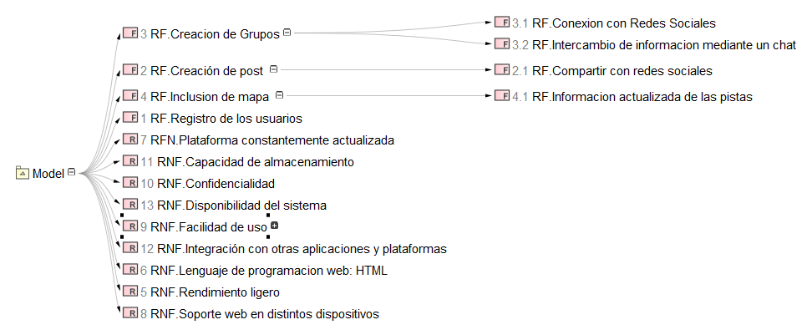

1. RequisitosProyecto